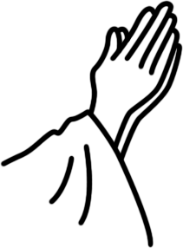
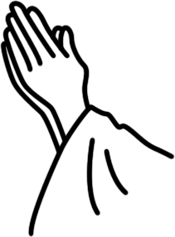
Śpiący uczniowie
Jezus poprosił uczniów, by czuwali, kiedy On się modlił. Wzorując się na kolorach przypisanych poszczególnym numerom, dokończ rysunek.
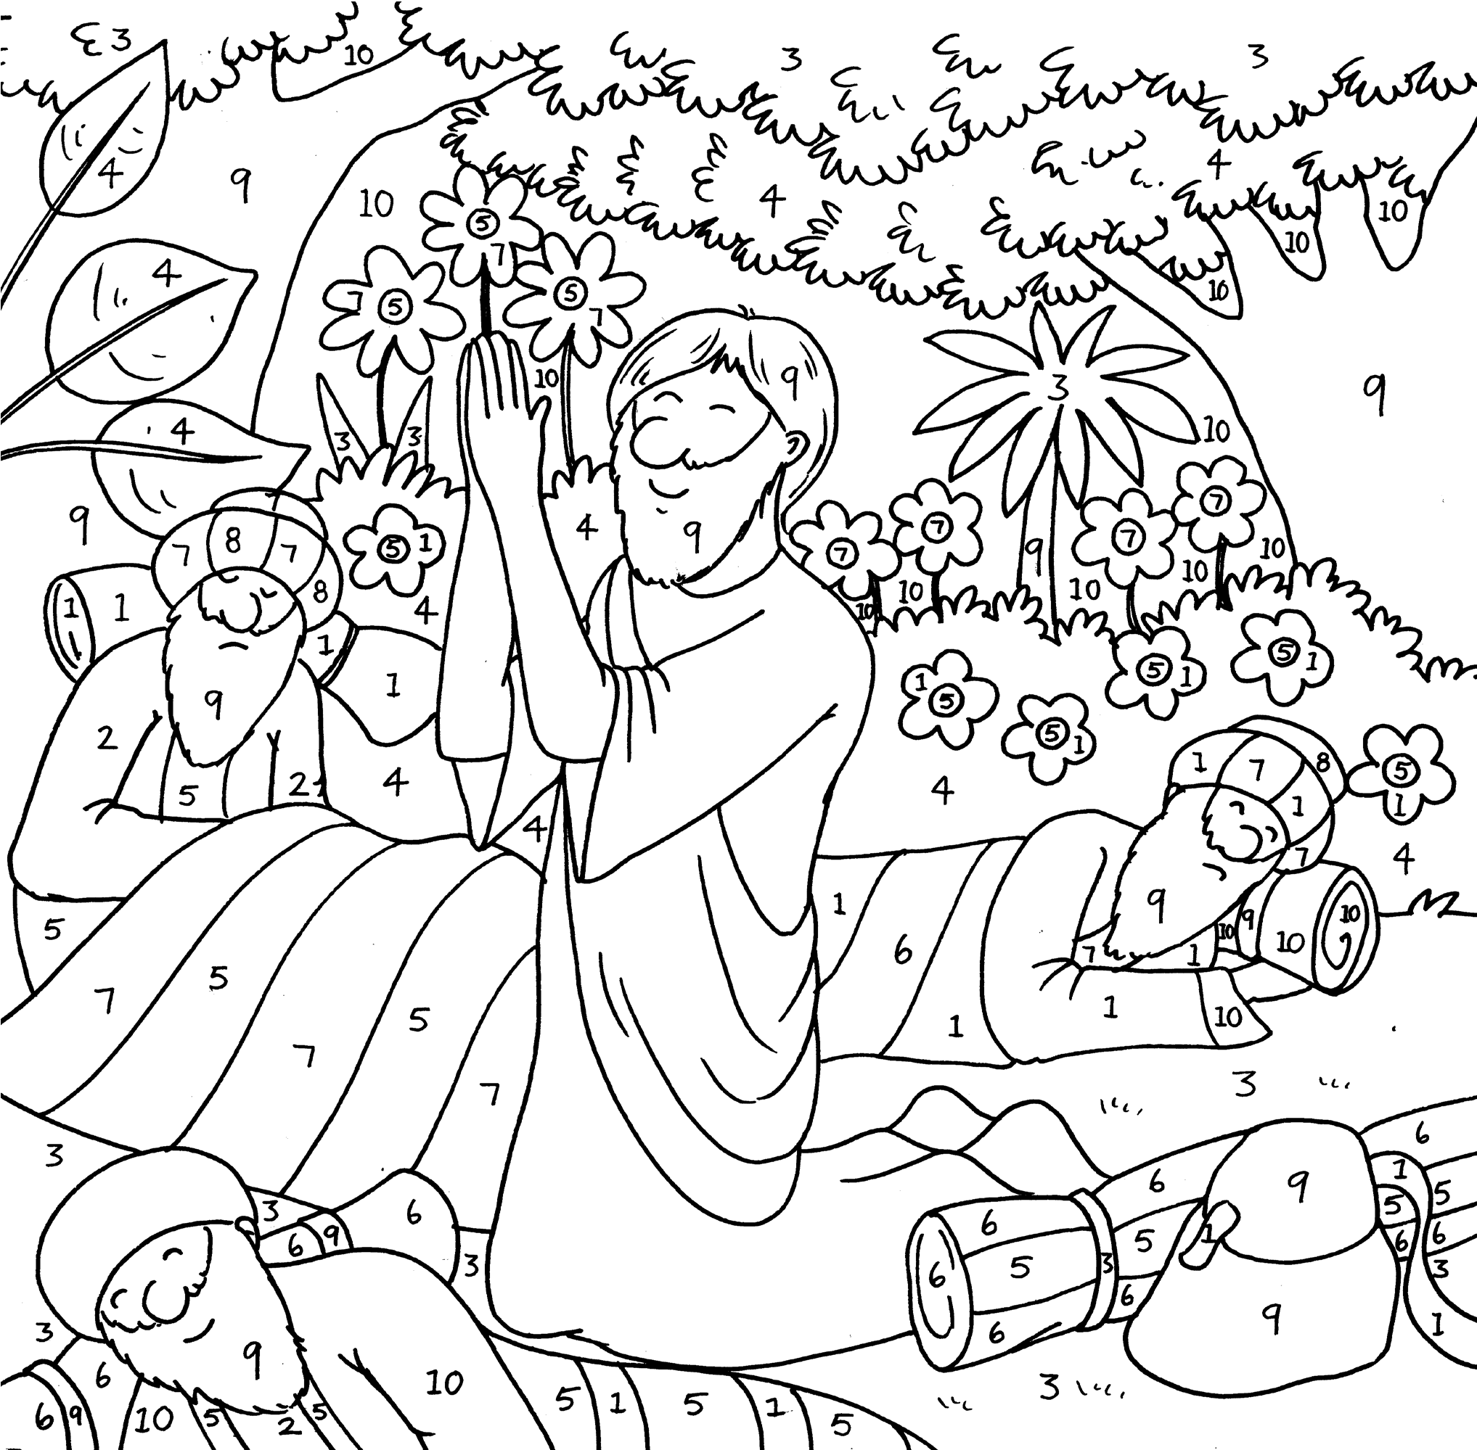





czerwony
1
7
8
9
10
jasnoniebieski
jasnozielony
ciemnozielony
żółty



pomarańczowy
2
3
4
6
5
fioletowy
różowy
brązowy
ciemnoniebieski


164



fragment z książki „Wielka księga biblinych łamigłówek”

